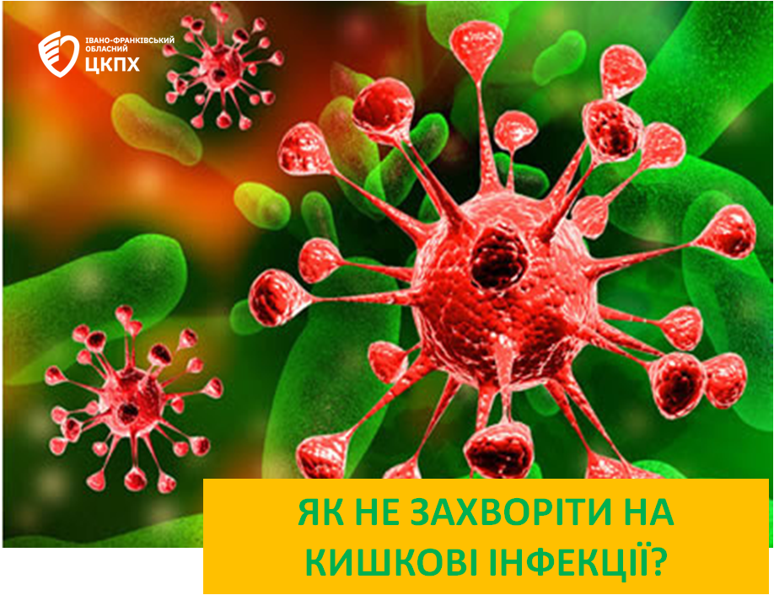

Кишкова інфекція - це захворювання, викликане вірусами або бактеріями (дизентерійною паличкою, сальмонелою, стафілококом, паличкою черевного тифу, вібріоном холери тощо), які вражають слизову шлунково-кишкового тракту.

Потрапивши в організм людини, вони активно розмножуються і створюють хаос у шлунково-кишковому тракті: порушується процес травлення, запалюється слизова кишківника, виникає інтоксикація організму.

Існують три шляхи передачі гострих кишкових інфекцій: харчовий, водний і контактно-побутовий.


- харчовий, коли зараження відбувається через споживані продукти харчування і приготовлені з них страви, а також овочі та фрукти, забруднені мікроорганізмами і вжиті в їжу без достатньої гігієнічної і термічної обробки.



- водний шлях передачі збудників інфекцій реалізується значно рідше, в основному – через забруднення питної води внаслідок аварій на водопровідних та каналізаційних мережах.

-контактно-побутовий шлях передачі збудників інфекції через забруднені руки, предмети домашнього вжитку (білизна, рушники, посуд, іграшки).

Щоб вберегти себе від захворювань кишковими інфекціями, необхідно:

- дотримуватися правил особистої гігієни;
- запобігати проникненню комах та тварин до приміщень, де відбувається приготування їжі та зберігаються харчові продукти;
- регулярно мити та обдавати окропом дитячий посуд та іграшки;
- окремо готувати і зберігати сирі та готові до вживання харчові продукти (сире м'ясо, птицю, рибу, овочі, фрукти тощо);
- добре прожарювати або проварювати продукти, особливо м'ясо, птицю, яйця і рибу;
- дотримуватись відповідного температурного режиму при зберіганні харчових продуктів (не залишати приготовлені харчові продукти при кімнатній температурі більше, ніж на 2 години);
- використовувати безпечну воду, не пити воду з неперевірених джерел;
- не вживати продукти по закінченню терміну придатності, використовувати для приготування їжі тільки свіжі харчові продукти;
- не купувати харчові продукти у випадкових осіб або в місцях несанкціонованої торгівлі;
- не купатися в непроточних водоймах, у місцях несанкціонованих пляжів, уникати заковтування води під час купання.

Кишкових інфекцій є дуже багато, але майже всі вони мають спільні симптоми прояву: пронос, блювота, нудота, болі у животі, підвищення температури тіла, загальна слабкість.
Якщо ви відчуваєте один або декілька з цих симптомів, негайно зверніться до лікаря.

Будьте здорові!

